Workflow này thu thập thông tin từ Google Maps, trích xuất email từ website của doanh nghiệp, xử lý qua OpenAI, kiểm tra dữ liệu, và lưu vào Airtable.
Đọc tài liệu xem thêm video https://youtu.be/kejql4R27sg?si=Mxb4jOPzPK6Je8ON

Hướng dẫn chi tiết để tạo workflow này trong n8n

1Manual Trigger (When clicking 'Test workflow')
- Chức năng: Kích hoạt workflow bằng tay.
- Cách thêm vào n8n:
  - Nhấn "+" → Chọn Manual Trigger.
  - Kết nối với MAP THU THẬP.

2 MAP THU THẬP (HTTP Request Node - Thu thập từ Google Maps)
- Chức năng: Lấy danh sách các nhà hàng từ Google Maps thông qua API Apify.
- Cách thiết lập:
  - Thêm node HTTP Request.
  - Method: POST
  - URL:
bash
CopyEdit
https://api.apify.com/v2/acts/compass~google-maps-extractor/run-sync-get-dataset-items?token=YOUR_APIFY_API_KEY
  - Body:
json
CopyEdit
{
"categoryFilterWords": ["restaurant"],
"city": "HA NOI",
"countryCode": "vn",
"language": "en",
"maxCrawledPlacesPerSearch": 10,
"skipClosedPlaces": false
}
  - Kết nối với Edit Fields.

3 Edit Fields (Set Node - Chỉnh sửa dữ liệu)
- Chức năng: Tạo các trường dữ liệu để sử dụng sau này.
- Cách thiết lập:
  - Thêm Set Node.
  - Chọn Add Field và thêm các trường như:
    - Title: ={{ $json.title }}
    - Street: ={{ $json.street }}
    - Neighborhood: ={{ $json.neighborhood }}
    - Website: ={{ $json.website }}
    - Phone: ={{ $json.phoneUnformatted }}
    - URL: ={{ $json.url }}
    - Domain: ={{ $json.website?.extractDomain() }}
  - Kết nối với Loop Over Items.

4 Loop Over Items (Split In Batches Node - Lặp qua từng mục dữ liệu)
- Chức năng: Xử lý từng mục một thay vì tất cả cùng lúc.
- Cách thiết lập:
  - Thêm node Split In Batches.
  - Chọn Batch Size: 1 (để xử lý từng doanh nghiệp một).
  - Kết nối với WEB LỌC.

5 WEB LỌC (HTTP Request Node - Lọc thông tin website)
- Chức năng: Trích xuất nội dung website của doanh nghiệp.
- Cách thiết lập:
  - Thêm HTTP Request Node.
  - Method: GET
  - URL:
bash
CopyEdit
=https://r.jina.ai/{{ $json.Website }}
  - Kết nối với OpenAI.

6 OpenAI (AI Node - Trích xuất email bằng AI)
- Chức năng: Gửi nội dung website đến OpenAI để trích xuất email.
- Cách thiết lập:
  - Thêm node OpenAI.
  - Model: GPT-4o-mini
  - Prompt:
kotlin
CopyEdit
Look at this website content and extract only the email I can contact this business.
Provide only the email and nothing else. If no email found, return "Null".
  - Dữ liệu đầu vào:
bash
CopyEdit
{{$node["WEB LỌC"].json.data}}
  - Kết nối với DATAAAA.

7️DATAAAA (Airtable - Lưu dữ liệu vào Airtable)
- Chức năng: Lưu thông tin doanh nghiệp vào Airtable.
- Cách thiết lập:
  - Thêm node Airtable.
  - Operation: Create Record
  - Base: app8Vn3LTX8ZI1NxW
  - Table: tblqOs1f4xJU83qSj
  - Fields:
    - Title: ={{ $('Loop Over Items').item.json.Title }}
    - Neighborhood: ={{ $('Loop Over Items').item.json.Neighborhood }}
    - Website: ={{ $('Loop Over Items').item.json.Website }}
    - Phone: ={{ $('Loop Over Items').item.json.Phone }}
    - Email: ={{ $json.message.content }}
    - URL: ={{ $('Loop Over Items').item.json.URL }}
    - Address: ={{ $('Loop Over Items').item.json.Street }}
  - Kết nối với IF Node.

8 IF Node (Kiểm tra email)
- Chức năng: Kiểm tra xem OpenAI có tìm thấy email hay không.
- Cách thiết lập:
  - Thêm IF Node.
  - Điều kiện:
    - Nếu email chứa "Null", tức là không tìm thấy email, thì tiếp tục tìm bằng API khác.
  - Kết nối:
    - Nếu email tồn tại → Kết nối với Airtable1 (cập nhật record).
    - Nếu không có email → Kết nối với MAIL (Tìm email khác).

9 MAIL (HTTP Request Node - Tìm email bằng API khác)
- Chức năng: Nếu OpenAI không tìm thấy email, thử tìm bằng API anymailfinder.com.
- Cách thiết lập:
  - Thêm node HTTP Request.
  - Method: POST
  - URL:
bash
CopyEdit
https://api.anymailfinder.com/v5.0/search/company.json
  - Headers:
    - Authorization: Bearer YOUR-API-KEY
  - Body:
json
CopyEdit
{
"domain": "{{ $node['Loop Over Items'].json.Domain }}"
}
  - Kết nối với Airtable1.
7 Airtable1 (Cập nhật record cuối cùng)
- Chức năng: Nếu tìm thấy email bằng API anymailfinder, cập nhật lại vào Airtable.
- Cách thiết lập:
  - Operation: Update Record
  - Base: app8Vn3LTX8ZI1NxW
  - Table: tblqOs1f4xJU83qSj
  - Fields:
    - ID: ={{ $('DATAAAA').item.json.id }}
    - Email: ={{ JSON.stringify($json.results.emails) }}

🔥 Chạy thử workflow
- Nhấn Test Workflow trên Manual Trigger.
- Kiểm tra đầu ra trên mỗi node để đảm bảo dữ liệu đi đúng hướng.
- Kiểm tra bảng Airtable để xem thông tin được lưu như thế nào.

📌 Tổng kết
🚀 Bạn đã tạo được workflow tự động:
- Thu thập doanh nghiệp từ Google Maps.
- Trích xuất thông tin website.
- Dùng AI để tìm email.
- Lưu dữ liệu vào Airtable.
- Nếu AI không tìm thấy email, thử cách khác.

NẾU BẠN CÓ FILE JSON HÃY LÀM NHƯ SAU
- Đăng nhập n8n Cloud: https://cloud.n8n.io
- Bấm vào create workflow
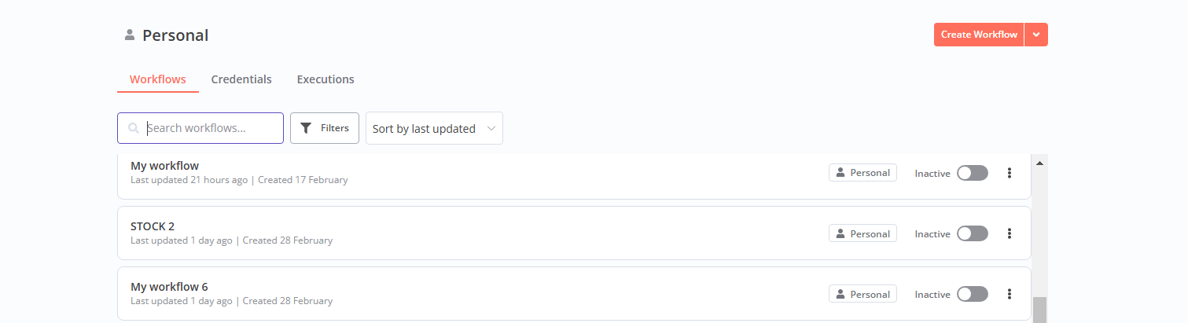
- Chọn import from file . tải file json lên
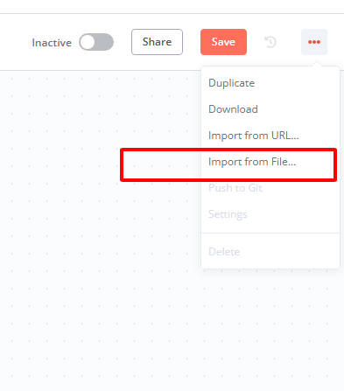
- Đây là workflow mình đã tạo sẵn - chỉ cần gắn api key là hoạt động được

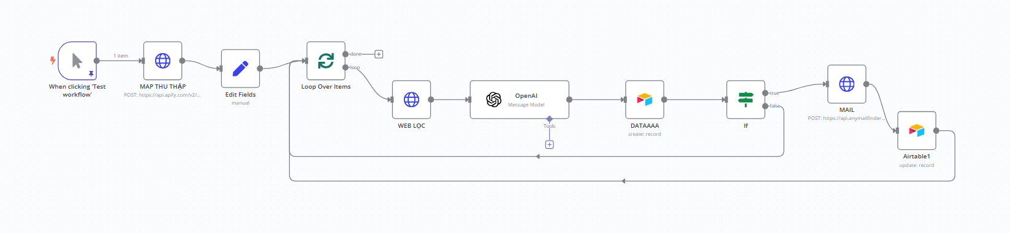

- Click vào map thu nhập để kết nối API key đến apify
truy cập tạo tài khoản https://console.apify.com/
Search: google maps extractor ra màn hình hiển thị
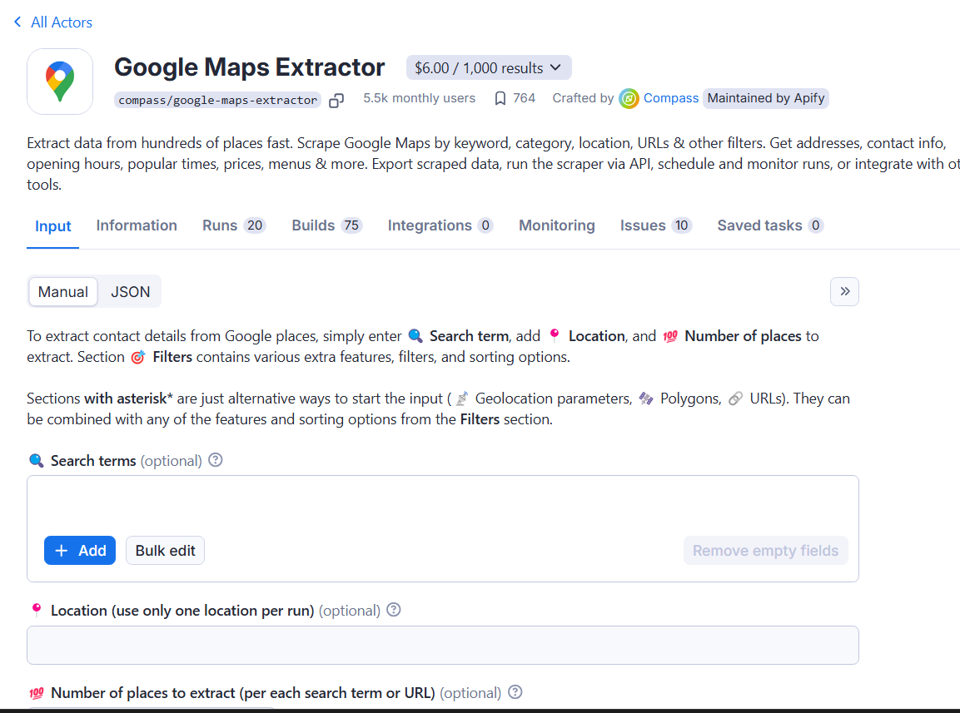
Nhập số lượng mà bạn muốn 1 lần truy xuất Number of places to extract
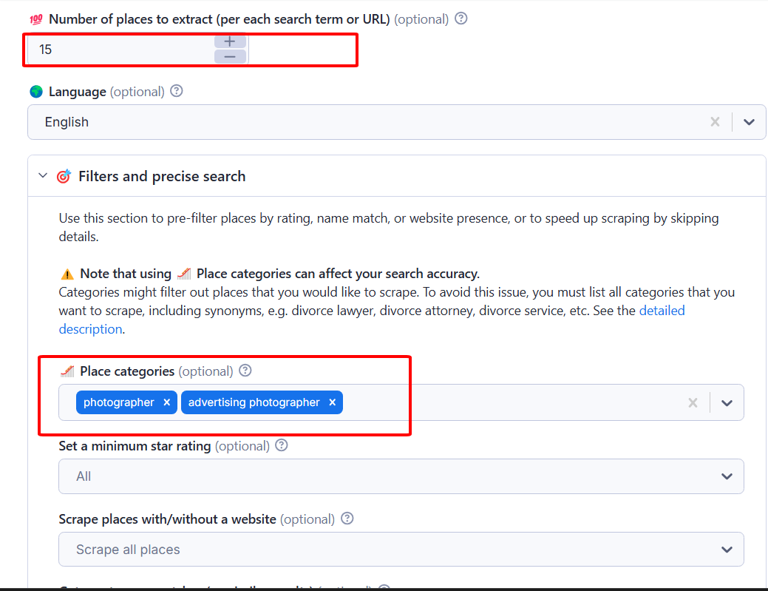
Nhập vào Place categories – mô hình bạn muốn lọc ví dụ như photographer ..
Nhập vào Geolocation parameters – thành phố - tiểu bang bạn muốn khoanh vùng
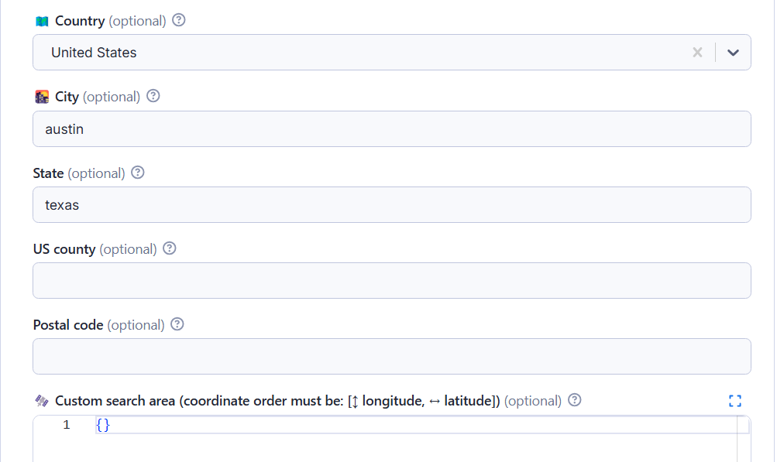
Bấm start and save
Chọn api – api endpoints – copy Run Actor synchronously and get dataset items - dán vào URL trên map thu thập
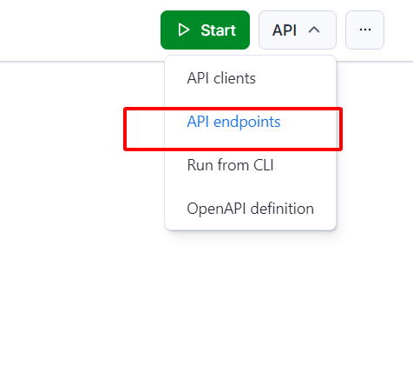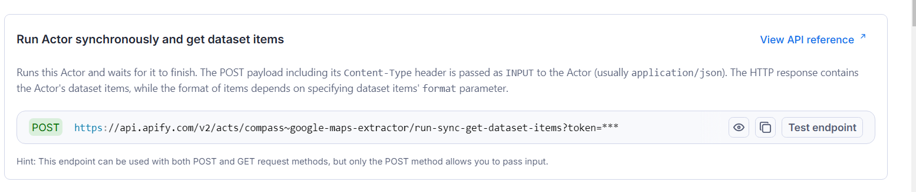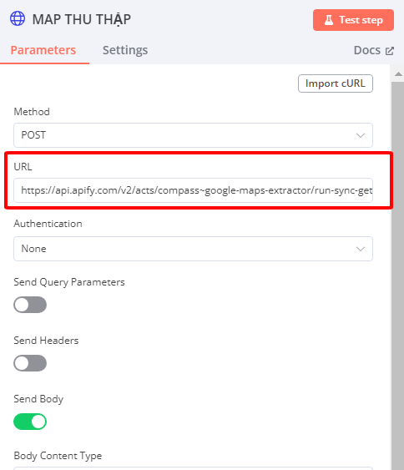
Copy json dán vào json trên map thu thập
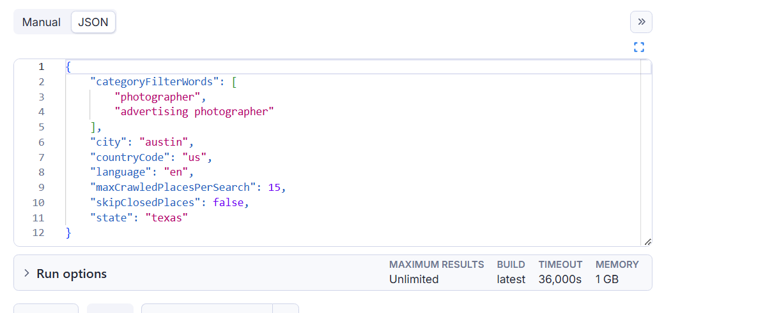

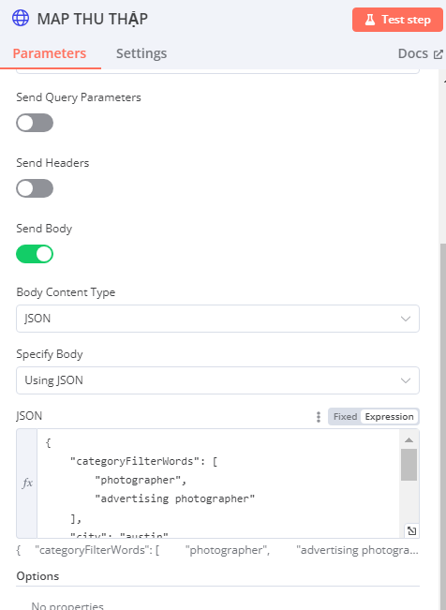

- Kết nối với open ai
truy cập https://platform.openai.com/api-keys tạo create new secret key. Copy api dán vào openai trên n8n.
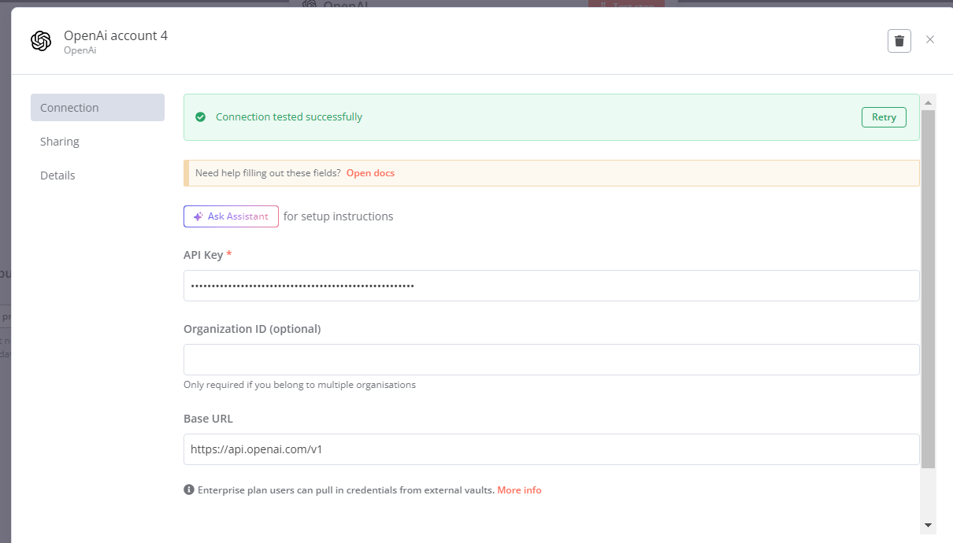

7 .Kết nối với airtable .
Truy cập https://www.airtable.com/ tạo tài khoản. Bấm vào start scratch

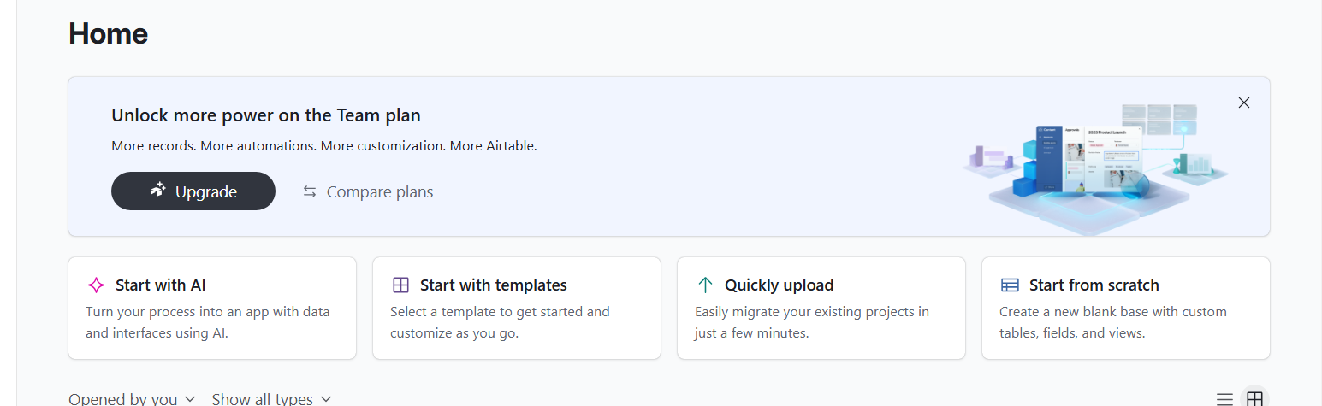
Vào builder hub – chọn personal acces token để tạo api key
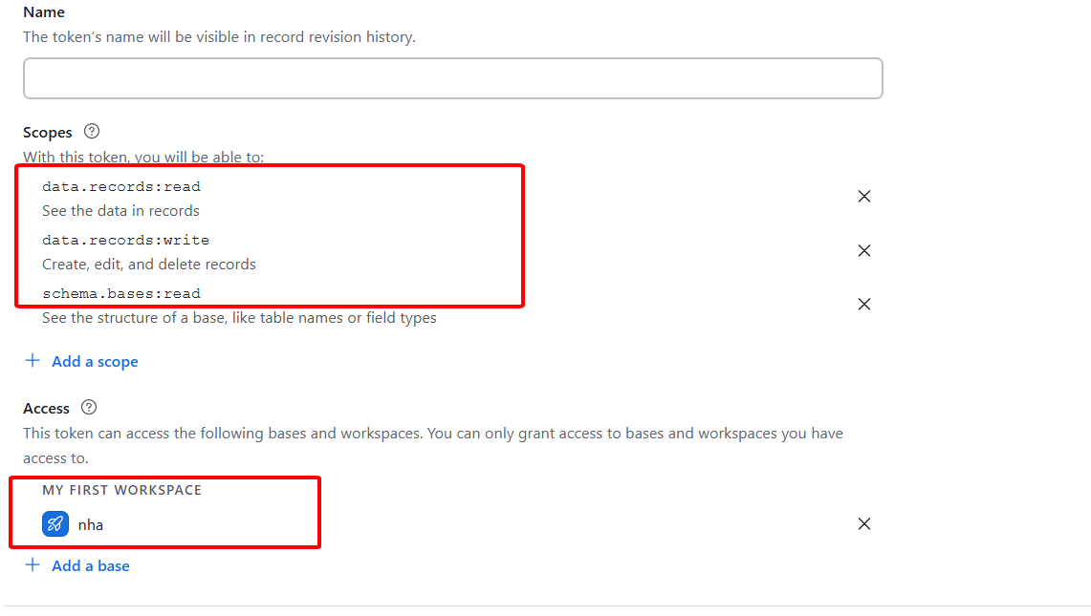

Điền Name
ở phần scopes chọn như trên
Acess workspace bạn mới chọn
Create a token
Copy API KEY SAU ĐÓ DÁN VÀO AIRTABLE NÊN N8N
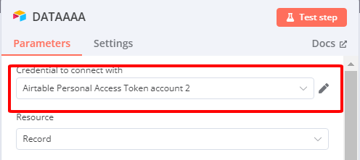

Trở về scratch nãy bạn mới tạo trên airtable – điền 1 số thông số sau
Title – single line test
Neighborhood – single line test
Website – urk
Phone – phone
Email - email
url – url
address – single line test

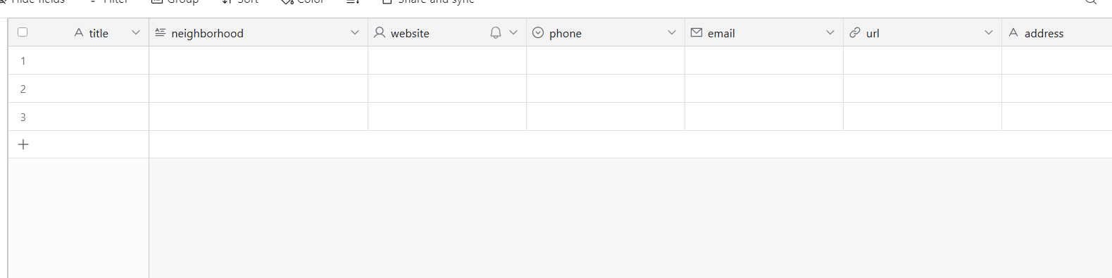

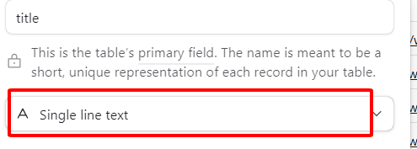

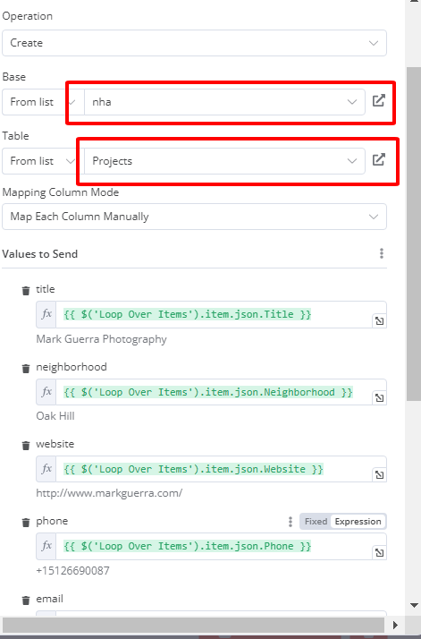

Chọn base và table theo mục bạn đã khởi tạo với airtable
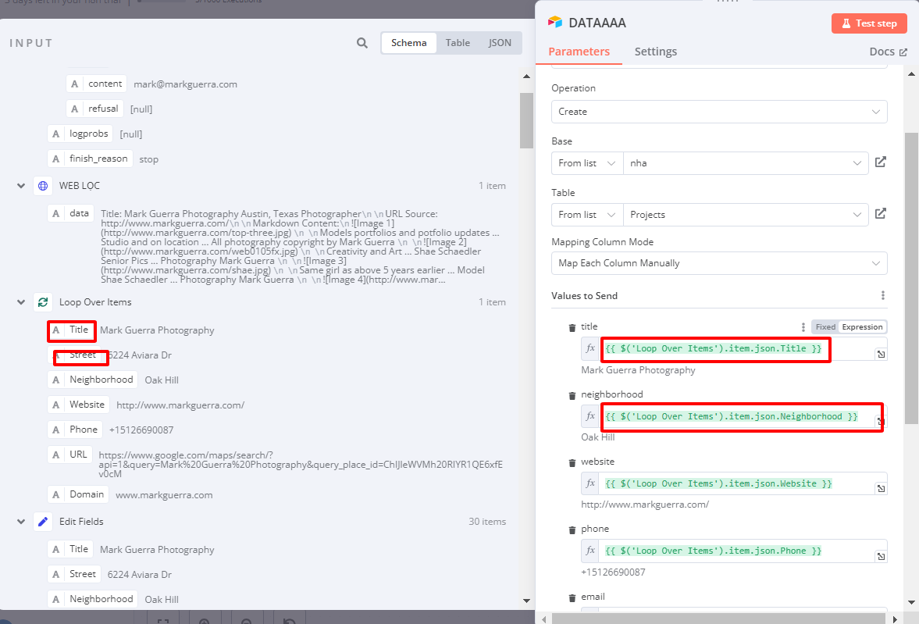
Kéo phần title bên loop over items thả vào valuaes to send
Tương tự vơi neighborhood ,web , phone ,url , address ,
Riêng phần email lấy từ content
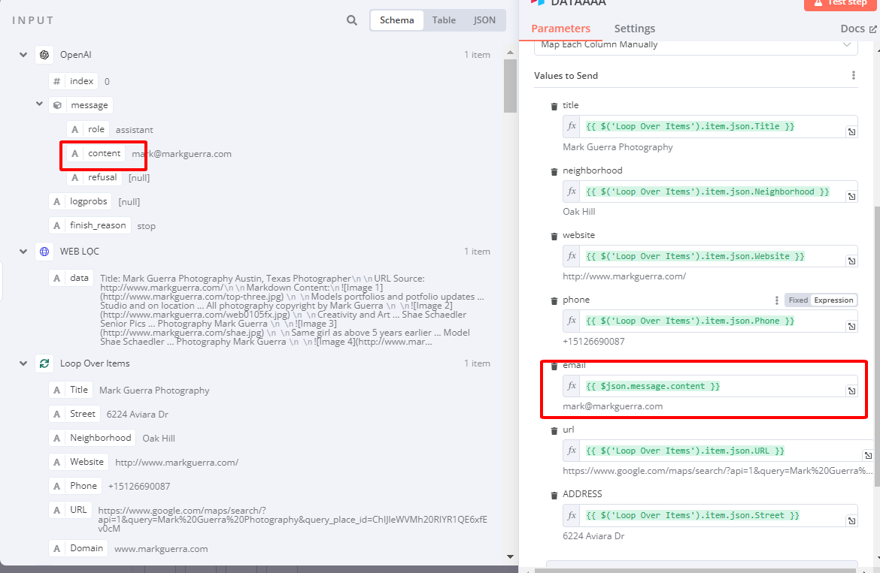

8.Kết nối với anymail finger
Truy cập https://newapp.anymailfinder.com/
Vào setting lấy API key: paste vào value header – dán api key sau bear
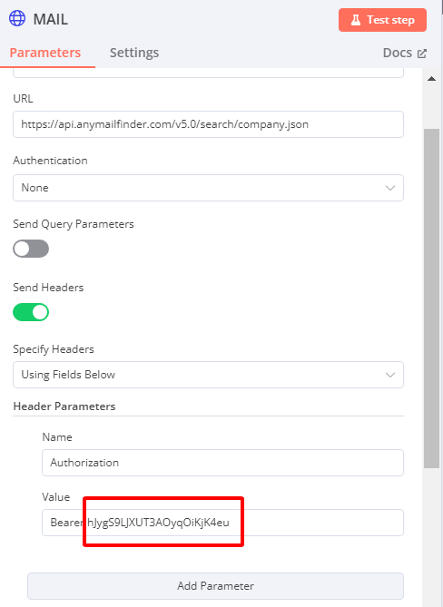

9. Kết nối airtable 1 . kết nối tương tự

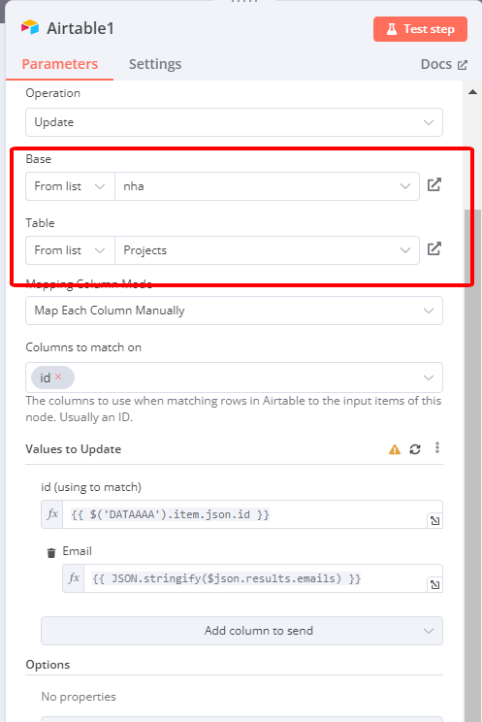

SAU KHI KẾT NỐI SAU BẤM TEST WORKFLOW

